移动在线式四合一气体检测检测仪
型号：HNAG1000-4-STX（EX,O2,CO,H2S）
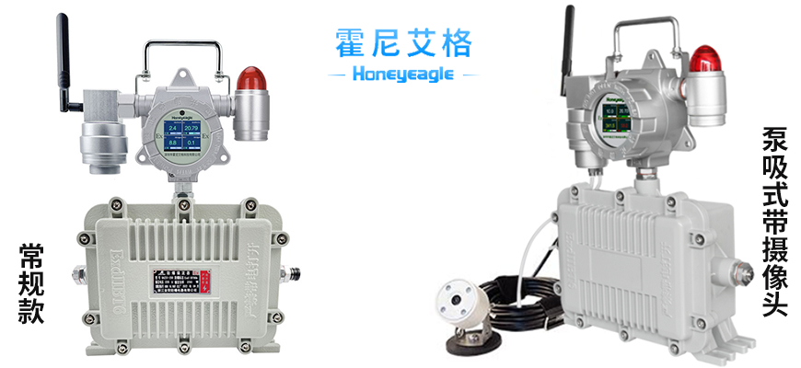
HNAG1000移动式四合一气体检测仪描述：
HNAG1000移动式四合一气体检测检测仪应用于现场多种气体浓度24小时连续在线监测及温湿度的测量，现场显示浓度和超标声光报警，远程数据传输。采用2.5寸高清彩屏实时显示浓度，根据不同的检测气体选用当前行业内最好品牌的电化学、红外、催化燃烧、热导、PID光离子原理的气体传感器、瑞士高精度电容式数字温湿度传感器，HNAG1000先进的电路设计、成熟的内核算法处理，取得了多项软件著作专利和外观专利，从而诞生了目前行业内领先的新一代多功能型移动在线式四合一气体检测检测仪。HNAG1000可以检测管道中或受限空间、大气环境中的气体浓度也可以检测气体泄漏，还可以检测高浓度单一气体的纯度。坚固耐用的防爆外壳和氟碳漆表面处理工艺适用于各种危险场所和强酸强碱的腐蚀性环境，耐磨损，10年内不褪色和掉漆。
HNAG1000移动式四合一气体检测仪特点：
1、本安电路设计，防爆认证，二级防雷、防静电，防雷和防静电能力超过国家标准，抗高强度脉冲浪涌电流冲击。高可靠性和稳定性。防反接设计，任意形式的反接都不会损坏仪器
2、标配红外遥控器，可以实现在危险场合免开盖操作，比如：修改报警点、浓度校准、零点校准、消恢复出厂、进入菜单
3、中英文界面可选择，默认中文界面，支持气体浓度单位自由切换，单位可选：PPM、mg/m3、Vol%、LEL%、PPHM、ppb、
4、2.5寸高清彩屏(LCM)显示实时浓度、可同时检测1-4种气体浓度和菜单界面采用高清仿真图标来显示各个菜单的功能名称，简明中文或英文操作提示。
5、自动跟踪零点防止漂移，温度补偿、多级校准，能同时符合国标和各个地区的地方、省级计量局标准
6、数据恢复功能、浓度校准误操作自动识别并阻止，可以避免由于操作不当引起的不良。
7、组合方式：单一、二合一、三合一、四合一可选 HNAG1000移动式四合一气体检测仪参数：
测量气体 | 可燃 氧气 一氧化碳 硫化氢 | 检测原理 | 电化学 催化燃烧
量程选择 | 可燃：0-100%LEL  氧气：0-30%VOL  一氧化碳：0-500PPM  硫化氢：0-100PPM  （更多量程质询客服） | 分辨率 | EX：0.1%LEL  O2：0.1%VOL  CO：1PPM  H2S：0.1PPM  高分辨率可联系客服
采样精度 | ±2%F.S | 响应时间 | T90<10S
工作温度 | -30 ～ 50℃ | 工作湿度 | 0-95%RH
存储温度 | -40 ～ 70℃ | 预热时间 | 10S
工作电流 | ≤50mA | 工作气压 | 86kpa-106kpa
工作电压 | 12~30V | 外壳材质 | 压铸铝 铁氟龙烤漆
安装方式 | 立地式 移动式 | 质保期 | 1年
外型尺寸 | 高 460mm×宽 340mm×厚 115mm | 使用寿命 | 3-5年
防护等级 | IP66 防水溅和短时间雨淋 | 防爆等级 | ExdIICT6
接收设备 | 用户电脑、手机、网页、控制报警器、PLC、DCS、DDC等
报警方式 | 现场声光报警、外置报警器、远程控制器报警、电脑数据采集软件报警等
报警设置 | 标准配置两级报警，可选三级报警；可设置报警方式：常规高低报警、区间控制报警
输出信号 | GPRS、4G、WIFI、LORA、ZigBee等无线信号（摄像头选配 小推车选配）
传输距离 | GPRS 、4G、WIFI、无线传输：无距离限制，内置模块，通过移动、联通或者电信信号传输，可带短信提醒通知功能（后台数据储存500万条存储一个月）  LORA、城镇可达2-5Km ，郊区可达20 Km
电池供电 | 可充电锂电池 2800mAh(24V) ；单一气体工作时间大于 16 小时，四合一气体工作时间大于 12 小时（均为不带气泵工作状态）； 带气泵锂电池6800mAh(24V)电池容量可以根据需求来定制
充电器 | 锂电池专用充电器；输入：AC 100-240V 50、60Hz；输出：DC 25.5V-2A；输出接口：DC 公头，5.5mm * 2.1mm
HNAG1000移动式四合一气体检测仪尺寸图：
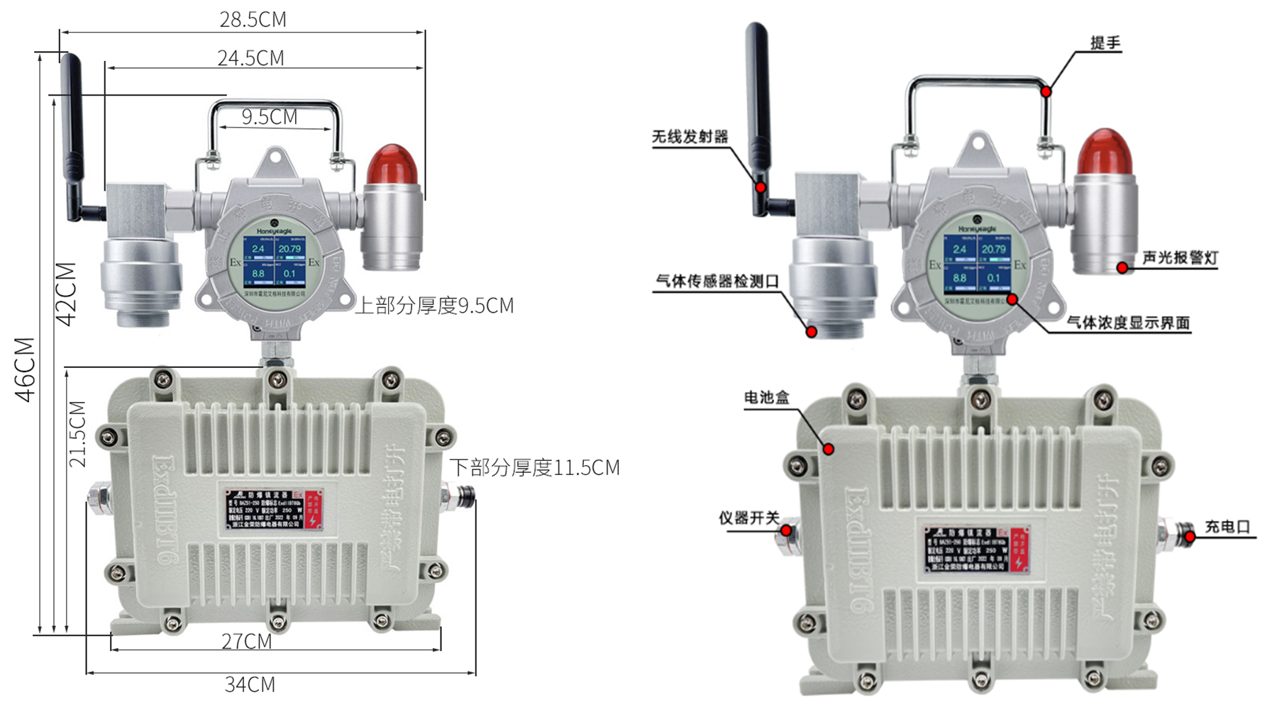

应用场所
石油石化、化工厂、冶炼厂、钢铁厂、煤炭厂、热电厂、医药科研、制药生产车间、烟草公司、环境监测、学校科研、楼宇建设、消防报警、污水处理、工业气体过程控制、锅炉房、垃圾处理厂、隧道施工、输油管道、加气站、地下燃气管道检修、室内空气质量检测、危险场所安全防护、航空航天、军用设备监测等。

